בנק ישראל  דוברות והסברה כלכלית |  | ‏ירושלים, ‏כ"ג חשון, תשפ"ז  ‏3 נובמבר, 2026

הודעה לעיתונות:
המסחר בשוק מטבע החוץ ברבעון השלישי של שנת 2026

התפתחות שער החליפין – היחלשות השקל מול הדולר, לצד מגמה מעורבת של הדולר בעולם
במהלך הרבעון השלישי של שנת 2026, השקל נחלש מול הדולר בכ-2.9% ובכ-2.4% מול האירו. כמו כן, השקל נחלש ב-2.8% מול מטבעות שותפות הסחר העיקריות של ישראל, כפי שמשוקלל במדד שער החליפין הנומינאלי האפקטיבי.
במהלך הרבעון נרשמה מגמה מעורבת בשערי הדולר מול המטבעות העיקריים בעולם (תרשים 2): הדולר נחלש בכ-12.4% מול הוון הדרום קוריאני ובכ-3.3% מול היין היפני. ומנגד התחזק הדולר בכ-3.3% מול הפרנק השוויצרי ובכ-0.5% מול האירו.
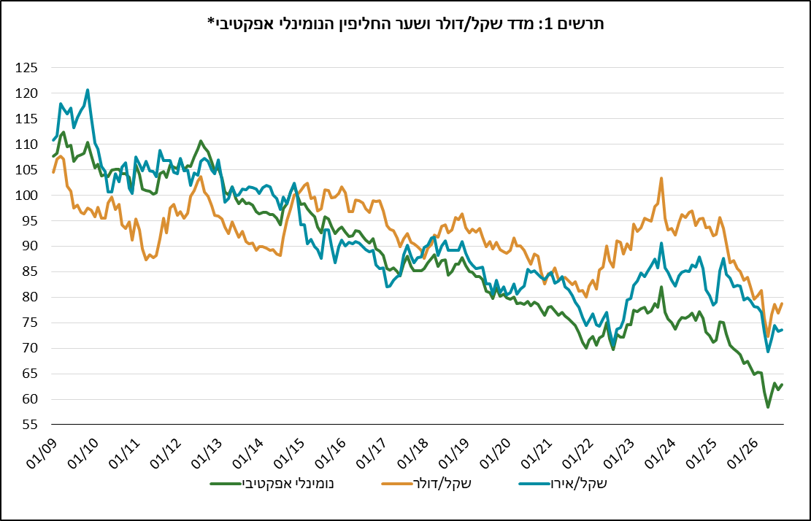

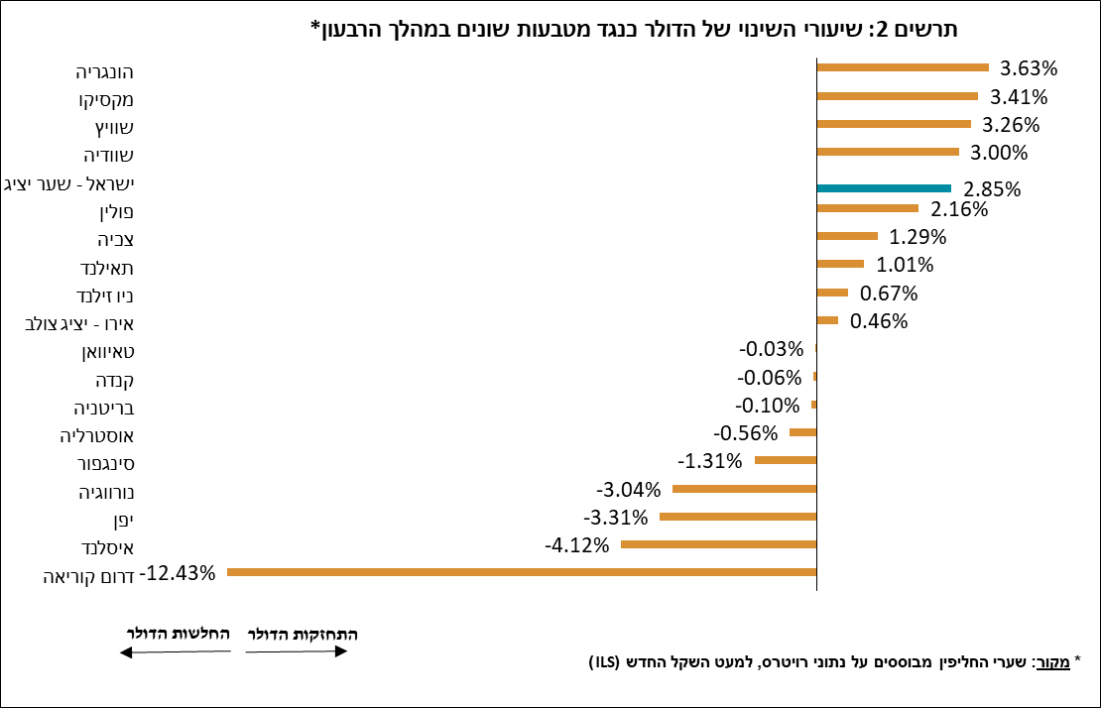

תנודתיות שע"ח – ירידה בסטיית תקן בפועל לצד עלייה מתונה בסטיית תקן הגלומה
סטיית התקן בפועל של שער החליפין שקל/דולר – המציינת את התנודתיות בפועל בשער החליפין – ירדה במהלך הרבעון ב-1.7 נקודות אחוז לרמה ממוצעת של 9.0%.
סטיית התקן הגלומה באופציות על שער החליפין שקל/דולר 'מעבר לדלפק' – המציינת את התנודתיות הצפויה בשער החליפין – עלתה ב-0.1 נקודות אחוז לרמה ממוצעת של 10.1%. זאת, לצד ירידה ברמתה הממוצעת של סטיית התקן הגלומה באופציות על מט"ח בשווקים מתעוררים, בכ-1.3 נקודות אחוז, לרמה של כ-8.7%. כמו כן נרשמה ירידה של כ-0.6 נקודות אחוז ברמתה הממוצעת של סטיית התקן בשווקים מפותחים, והיא עמדה על כ-6.4% (תרשים 4).

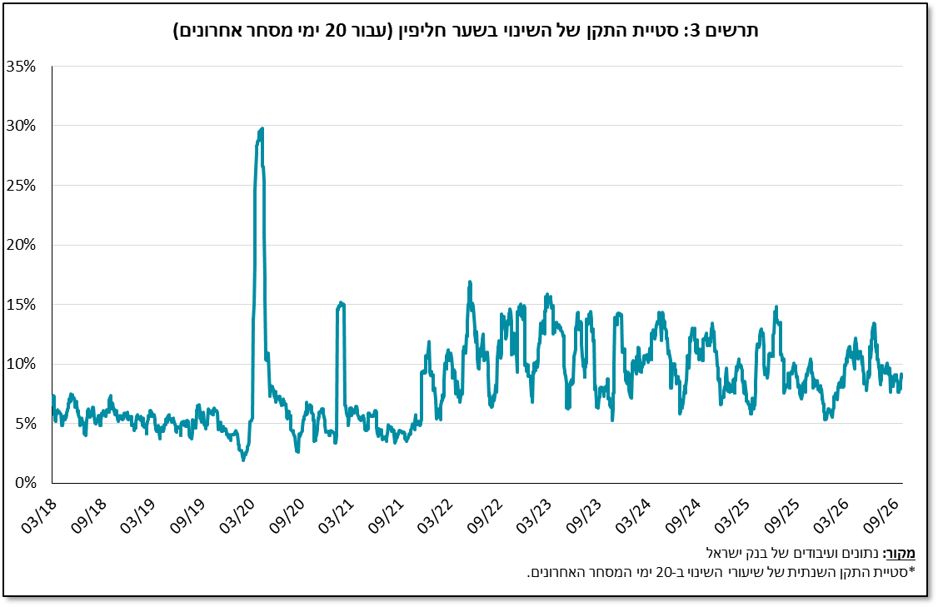
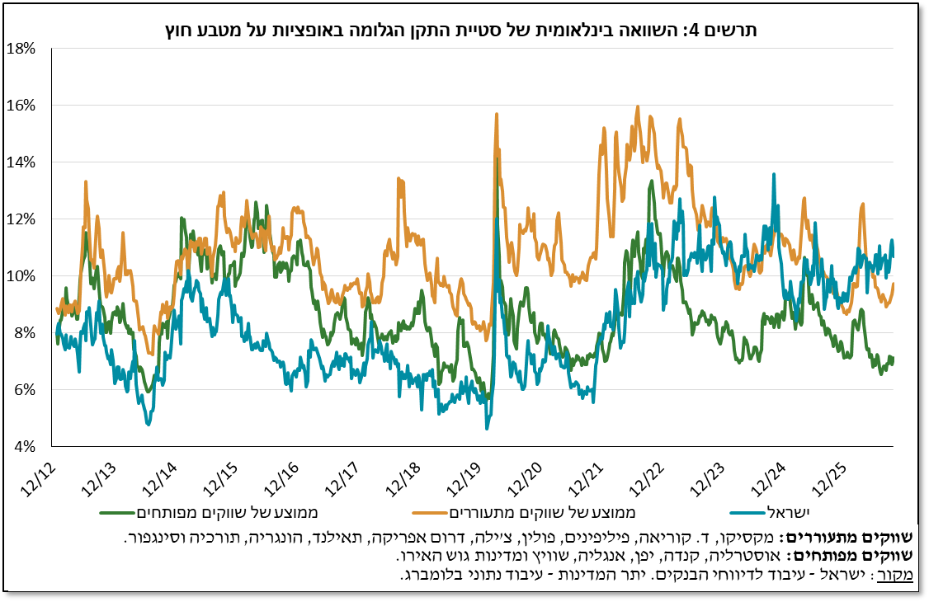

פעילות המגזרים העיקריים בשוק המט"ח

אומדן לפעילות המגזרים העיקריים בשוק המט"ח מצביע על שינוי בהרכב הפעילות ברבעון השלישי. במהלך הרבעון המגזר הפיננסי עבר לרכישות מט"ח נטו, בעוד שהמגזר העסקי צמצם משמעותית את רכישות המט"ח נטו שלו. הגופים המוסדיים צמצמו את מכירות המט"ח נטו, ותושבי החוץ המשיכו במכירות מט"ח נטו.
הגופים המוסדיים – קרנות הפנסיה, קופות הגמל וחברות הביטוח – צמצמו את מכירות המט"ח נטו לכ-4.4 מיליארד דולר במהלך הרבעון, לעומת מכירות של כ-13.8 מיליארד דולר ברבעון הקודם.
המגזר העסקי צמצם את רכישות המט"ח נטו לכ-1.7 מיליארד דולר, לעומת רכישות נטו של כ-12.1 מיליארד דולר ברבעון הקודם.
תושבי החוץ המשיכו במכירות מט"ח נטו בהיקף של כ-6.5 מיליארד דולר, לעומת מכירות נטו של כ-6.4 מיליארד דולר ברבעון הקודם.
המגזר הפיננסי (בעיקר בנקים) עבר לרכישות מט"ח נטו בהיקף של כ-3.7 מיליארד דולר, לעומת מכירות נטו של כ-1.1 מיליארד דולר ברבעון הקודם.
בנק ישראל לא רכש מט"ח נטו במהלך הרבעון (ברבעון הקודם נרכשו כ-1.8 מיליארד דולר).
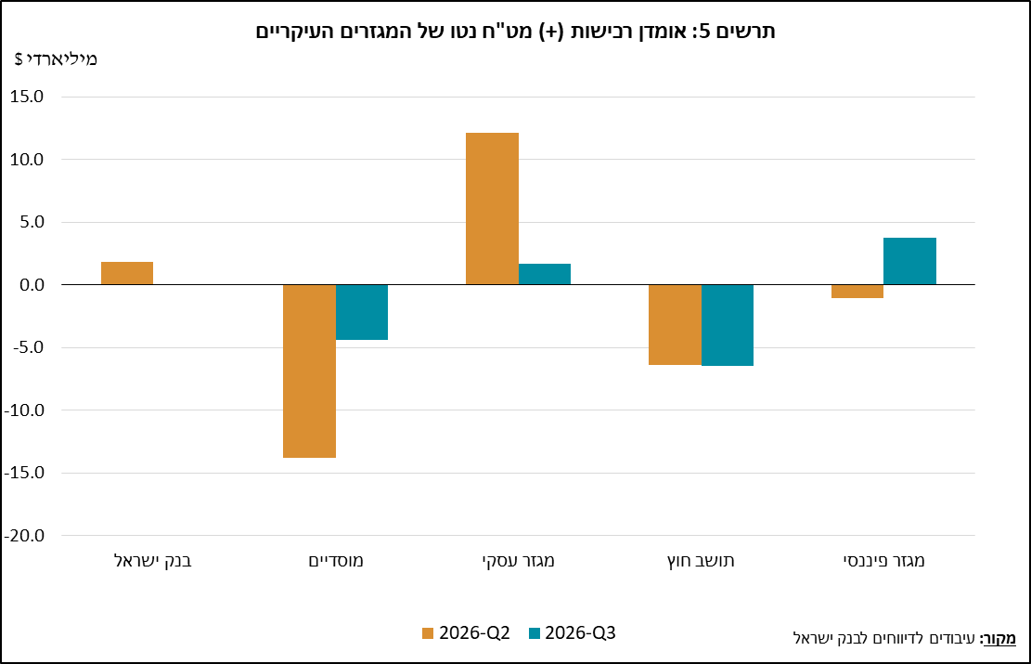
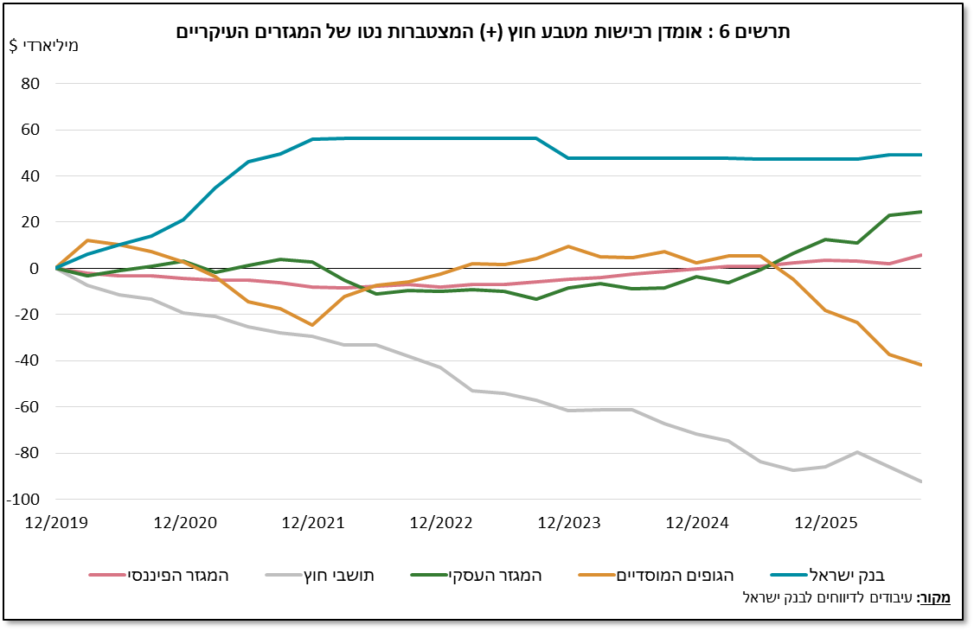
נפחי מסחר – לוחות ותרשימים

נפח המסחר מול מערכת הבנקאות המקומית

נפח המסחר היומי הממוצע רשם ירידה של 9.1% במהלך הרבעון, לרמה של 16.0 מיליארדי דולרים, כאשר עיקר הירידה בנפח המסחר היומי בעסקאות המרה. חלקם היחסי של תושבי חוץ בנפח המסחר מול מערכת הבנקאות המקומית (עסקאות המרה, עסקאות באופציות ועסקאות החלף) עלה ב-5.2 נקודות אחוז ועמד בסוף הרבעון השלישי על 41.4%.

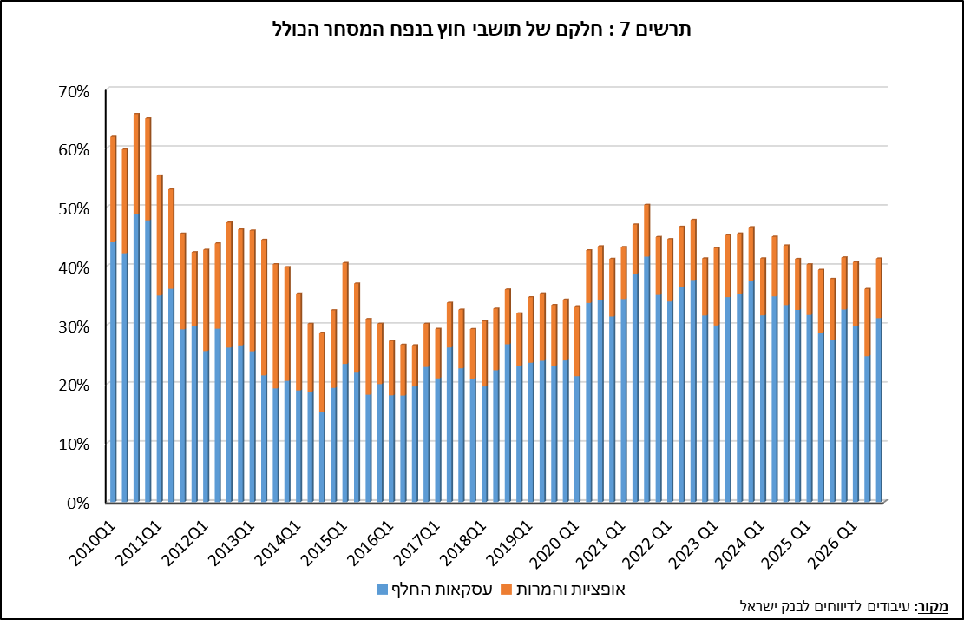

עסקאות במט"ח עם הבנקים המקומיים לפי מכשירים ומגזרים (במיליוני דולרים)
 |  | עסקאות המרה (1) | עסקאות החלף¹ (סוופ) (2) | עסקאות החלף ² Cross Currency Swap (3) | עסקאות באופציות³ (4) | נפח המסחר הכולל (1)+(2)+(3)+(4)
רבעון שלישי 2026 (נתון ארעי) | סה"כ | 241,401 | 733,942 | 4,323 | 29,105 | 1,008,771
רבעון שלישי 2026 (נתון ארעי) | סה"כ (ממוצע יומי לפי 63 ימי מסחר) | 3,832 | 11,650 | 69 | 462 | 16,012
רבעון שלישי 2026 (נתון ארעי) | תושבי חוץ | 92,421 | 314,369 | 1,136 | 9,483 | 417,408
רבעון שלישי 2026 (נתון ארעי) | מזה: מוסדות פיננסיים זרים | 91,436 | 314,369 | 1,136 | 9,476 | 416,417
רבעון שלישי 2026 (נתון ארעי) | תושבי ישראל | 148,980 | 419,573 | 3,187 | 19,622 | 591,363
רבעון שלישי 2026 (נתון ארעי) | מזה: סקטור ריאלי | 56,625 | 41,009 | 469 | 12,095 | 110,198
רבעון שלישי 2026 (נתון ארעי) | סקטור פיננסי | 38,758 | 178,877 | 878 | 794 | 219,306
רבעון שלישי 2026 (נתון ארעי) | מוסדיים (כולל חברות ביטוח) | 27,416 | 169,576 | 0 | 4,026 | 201,018
רבעון שלישי 2026 (נתון ארעי) | יחידים | 7,885 | 4,766 | 0 | 85 | 12,737
רבעון שלישי 2026 (נתון ארעי) | אחרים4 | 985 | 0 | 0 | 7 | 992
רבעון שלישי 2026 (נתון ארעי) | בנקים מקומיים5 | 10,327 | 14,200 | 242 | 2,035 | 26,804
רבעון שני 2026 | סה"כ | 281,076 | 685,734 | 1,857 | 35,845 | 1,004,512
רבעון שני 2026 | סה"כ (ממוצע יומי לפי 57 ימי מסחר) | 4,931 | 12,030 | 33 | 629 | 17,623
רבעון שני 2026 | תושבי חוץ | 105,280 | 248,274 | 1,008 | 8,957 | 363,518
רבעון שני 2026 | מזה: מוסדות פיננסיים זרים | 104,406 | 248,274 | 1,008 | 8,846 | 362,534
רבעון שני 2026 | תושבי ישראל | 175,796 | 437,460 | 849 | 26,888 | 640,994
רבעון שני 2026 | מזה: סקטור ריאלי | 58,807 | 37,010 | 479 | 15,064 | 111,361
רבעון שני 2026 | סקטור פיננסי | 49,440 | 208,856 | 59 | 1,910 | 260,265
רבעון שני 2026 | מוסדיים (כולל חברות ביטוח) | 39,110 | 139,285 | 0 | 6,216 | 184,611
רבעון שני 2026 | יחידים | 7,904 | 3,318 | 0 | 90 | 11,312
רבעון שני 2026 | אחרים4 | 873 | 0 | 0 | 111 | 985
רבעון שני 2026 | בנקים מקומיים5 | 11,876 | 20,747 | 81 | 2,959 | 35,663

¹ רגל אחת בלבד של עסקת החלף, כלומר הערך הנומינאלי של העסקה (בהתאם להגדרות ה- BIS).
²הקרנות המוחלפות בעסקות Cross Currency Swap יחושבו לצורך הנפח כרגל אחת בלבד, במקרים בהם הרגליים מקזזות זו את זו.
³ ה- National value הכולל של עסקות קנייה ומכירה של Call ו- Put.
⁴ כולל גופים כמו מנהלי תיקים, מלכ"רים, מוסדות לאומיים וכאלו שלא נכללים ביתר הסעיפים.
⁵ סך המסחר הבין בנקאי מחולק בשניים.

אומדן של נפח המסחר הכולל - מערכת הבנקאות המקומית ומדווחים זרים

מאמידת הפעילות הכוללת בעסקאות מול השקל המשתקפת בדיווחי מערכת הבנקאות המקומית ומדווחים זרים עולה כי חלקם היחסי של תושבי חוץ בנפח המסחר בעסקאות המרה (ללא עסקאות החלף ואופציות) עמד ברבעון השלישי על כ-87%, כאשר המסחר בין זרים מהווה כ-79% מהנפח, שעמד על ממוצע יומי של כ-19.8 מיליארדי דולרים.

 |  | החלק היחסי בנפח המסחר הכולל |  |  | סך הנפח (במיליוני $) | ממוצע יומי (במיליוני $)
 |  | מסחר בין זרים | מסחר בין זר למקומי | מסחר בין מערכת הבנקאות המקומית למקומיים | סך הנפח (במיליוני $) | ממוצע יומי (במיליוני $)
רבעון שלישי 2026 | נפח המסחר בעסקאות המרה | 79.4% | 8.9% | 11.7% | 1,244,522 | 19,754
רבעון שלישי 2026 | נפח המסחר בעסקאות החלף ואופציות | 54.3% | 21.3% | 24.4% | 1,808,980 | 28,714
רבעון שני 2026 | נפח המסחר בעסקאות המרה | 77.4% | 9.7% | 12.9% | 1,336,110 | 23,441
רבעון שני 2026 | נפח המסחר בעסקאות החלף ואופציות | 54.6% | 18.2% | 27.1% | 1,701,854 | 29,857

למידע נוסף על פעילות המגזרים בשוק מטבע חוץ ראה את "מבט סטטיסטי 2024 – פרק ד" : https://www.boi.org.il/publications/regularpublications/statistic_bulletin/bulletin2024/
המגזרים העיקריים המוצגים אינם מהווים את כל השוק - למידע נוסף ראה את" מערכת הנתונים על פעילות השוק שקל/מטבע חוץ" בפרסום מבט סטטיסטי 2024 https://www.boi.org.il/publications/regularpublications/statistic_bulletin/bulletin2024/
החל משנת 2020, הנתונים לא כוללים סניפים של בנקים זרים בישראל.
נפח המסחר הכולל הוא אומדן לפעילות הכוללת בעסקאות מול השקל, מבוסס על דיווחים של מערכת הבנקאות המקומית ושל מדווחים זרים.

